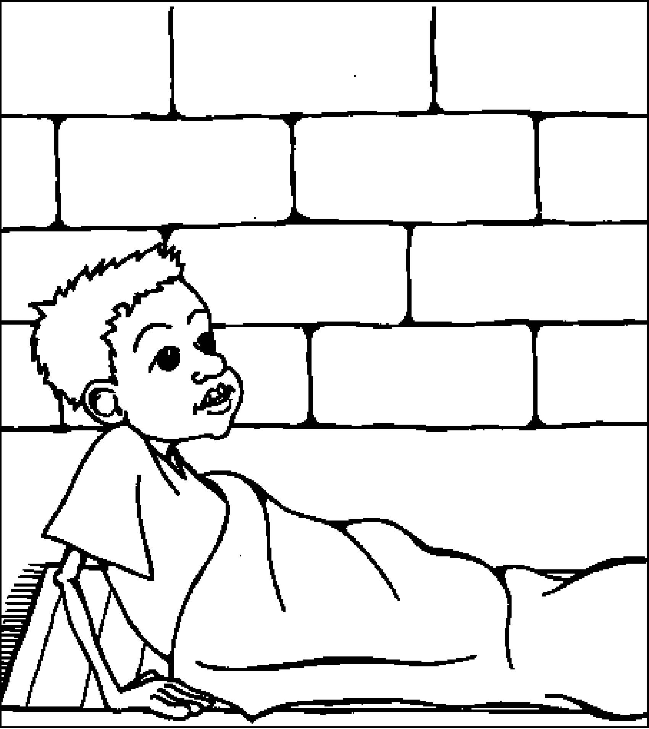

Sötét éjjel a templomban
Az Úr szólítja a szolgát.
Bátran felel kis Sámuel:
Szólj Uram, mert hallja szolgád!

